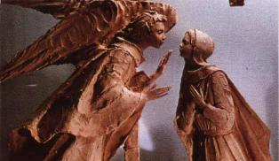

CELEBRAMOS
LA ENCARNACIÓN

INVOCAMOS AL ESPÍRITU SANTO

Espíritu Santo, desde siempre eres el Maestro de lo imposible, ven a realizar en nosotras la belleza de la acción “ordinaria”, del gesto cotidiano cumplido con amor.
Ven, para que podamos maravillarnos ante lo bello, lo verdadero, lo que nace de ti, y así colaborar en tu obra.
Ven, para que hoy vivamos de manera consciente y renovada nuestro si en el compromiso a una vida entregada a profundizar y a vivir en Congregación y en Comunidad el Misterio de la Encarnación que hoy conmemoramos de modo especial.

Nos dice L.M.B.“Que los hombres admiren lo que quieran. Nosotras no encontramos admirable más que la Encarnación y sus divinas consecuencias. No iremos a otra escuela. Esta nos basta”.

Ven, espíritu de Dios, sobre mi
me abro a tu presencia
cambiarás mi corazón (bis).

Nos dice L.M.B.
El fin de vuestra Congregación es:
ADORAR al VERBO ENCARNADO…
CON MARÍA,
SER NAZARENAS.
EDUCAR Y SERVIR A LOS MÁS POBRES. L.M.B. 1817

Hasta nosotras llega HOY LA LLAMADA A LA FIDELIDAD,
ENCARNADAS EN EL MUNDO QUE NOS TOCA VIVIR.

ADORACIÓN:
Jesucristo, Hijo de Dios, Verbo Encarnado, llenas de fe en el misterio de tu Encarnación, nos postramos humildemente ante ti y te adoramos, concebido por el Espíritu Santo en el seno de la Virgen María, en el momento de su SÍ al ángel Gabriel.
Contemplando este profundo misterio, nuestro corazón se llena de alegría al descubrir tu gran amor, que te lleva a asumir nuestra naturaleza : Siendo de condición divina, tu no has hecho alarde de ser igual a Dios, sino que te has despojado de ti mismo tomando condición de siervo y haciéndote semejante a los hombres.

CANTO : TE ADORO A TI

Nos dice L.M.B. “Renovaos en el espíritu de vuestra vocación. El espíritu de vuestra orden es espíritu de humildad, de bondad, de amor a la Iglesia... antes morir que abandonar una tilde...vivir el silencio...Desead que vuestras hermanas sean preferidas en todo... Tened paciencia con los pobres que sufren...Leed mucho el Nuevo Testamento... Guardad vuestros sentidos... Amad la pobreza...No deseéis nada y tendréis paz... No deseéis nada, ni la muerte, ni la vida, sino someteos a la voluntad de Dios...No busquéis agradar más que a Jesús”.
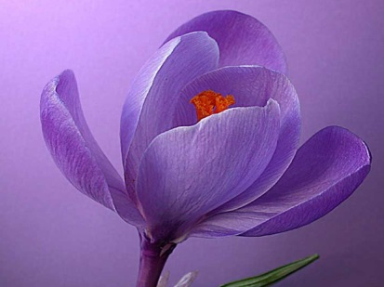
CANTO: ESCUCHA


• Con María que da gracias, nos maravillamos de este proyecto de amor del Padre, que se hace carne en María. Nos unimos a su gozo. Ella admira la obra de Dios en su vida... en el mundo... María nos invita a seguir con ella el camino del agradecimiento. Hagamos nuestro el Magnificat porque todo lo que es nuestra vida ordinaria, todo lo que es nuestro cotidiano personal y comunitario ¿no es lo que procura la gloria de Dios y el trabajo por el Reino ?

Magnificat.

Ofrecimiento:

- Soy la Esclava del Señor... Este es el SI de María, es el compromiso lleno de confianza, en un caminar que descubre poco a poco a lo largo de su vida,
- María, sencilla mujer de Nazaret, enséñanos a encontrar como tú, lo que es nuestra vida entregada al Reino,
- María, turbada por el anuncio del angel, que nuestro único miedo sea el de no ser capaces de ir hasta el final en nuestra disponibilidad y confianza; el de estar instaladas en nuestras seguridades; y que nos dejemos sorprender y desinstalar por Dios cuando nos pide ir allí donde su Espíritu nos envía,
- María, que asumes la voluntad de Dios, que como tú aceptemos, que no temamos el ridículo, ni la incomprensión, ni incluso el sufrimiento sino que en tí encontremos nuestra alegría y plenitud para ser signos proféticos.

GUÁRDANOS, SEÑOR

